Мероприятия филиала «Ельтесуновский СДК» -
МБУК «Рождественский СДК» за 1 квартал 2021 г.

Проведено 72 мероприятие, в том числе в онлайн формате. Присутствовало 1499 чел. К участию в мероприятиях приглашались дети, подростки, молодёжь, взрослое население и гости села. Проводились беседы, тематические вечера, литературные вечера, музыкально- развлекательные вечера к профессиональным и знаменательным датам, концерты, ветеранские посиделки и мн.др.
Все мероприятия отображались в социальных сетях в Одноклассниках, Вконтакте и Инстаграме, а также на сайте Дома культуры http://рождественский-сдк.рф/ в подразделах Филиала «Ельтесуновкий СДК»
https://ok.ru/profile/561849272570
https://vk.com/eltesunovo
https://instagram.com/_eltesunovo_?igshid=1n5nzncd9fna

БЕСЕДЫ И ТЕМАТИЧЕСКИЕ ВЕЧЕРА
13.01.2021 г. Тематический вечер «Заповедные тропы» (День заповедников и национальных парков),
14.01.2021 г. Беседа «Мои права, мои обязанности» (правовое),
15.01.2021 г. Беседа «Поведение на льду» (безопасность),
16.01.2021 г. Тематический вечер «Вместе речкой быть, а врозь ручейками» (толерантность),
22.01.2021 г. Беседа «Осторожно - снег и сосульки» (безопасность),
24.01.2021 г. Беседа «Этикет - дело серьёзное» (нравственное воспитание),
28.01.2021 г. Беседа «Беда по имени «Наркотики»» (пропаганда ЗОЖ),
29.01.2021 г. Тематический вечер «900 дней мужества» (День снятия блокады Ленинграда),
03.02.2021 г. Тематический вечер «Окрыляющий подвиг войны»,
05.02.2021 г. Беседа «Всё о законе» (правовое),
10.02.2021 г. Час правовой культуры «Подросток-преступник» (правовое),
12.02.2021 г. Беседа «Под одним небом» (толерантность),
24.02.2021 г. Тематический вечер «Будь внимателен» (безопасность),
26.02.2021 г. Беседа «Урок мужества» (патриотическое воспитание),
05.03.2021 г. Беседа «Проступок.Правонарушение.Преступление» (правовое),
06.03.2021 г. Тематический вечер «Умей себя защитить» (Всемирный день Гражданской обороны),
12.03.2021 г. Беседа «Милосердие - отклик души» (нравственное воспитание),
19.03.2021 г. Беседа «Осторожно - тонкий лёд» (безопасность),
24.03.2021 г. Беседа «Вода - наша жизнь» - День водных ресурсов,
26.03.2021 г. Тематический вечер «Запомните детки, таблетки - не конфетки» (пропаганда ЗОЖ).

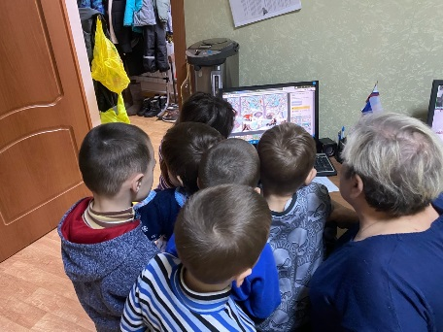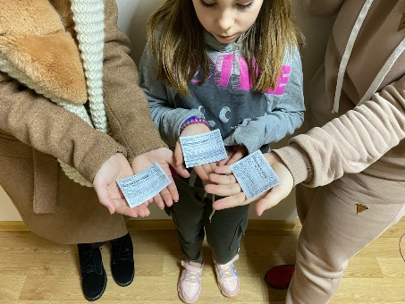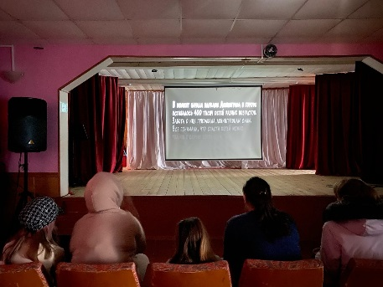
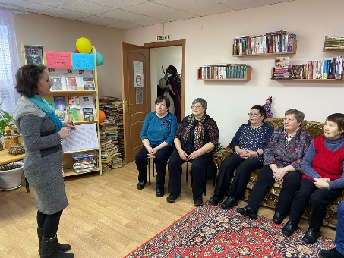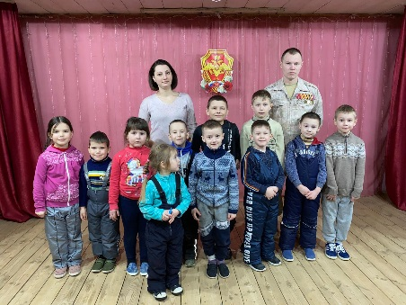
ЛИТЕРАТУРНЫЕ ВЕЧЕРА
17.01.2021 г. Литературный вечер + квест «Мышиный король» (к 245-летию со дня рождения немецкого писателя Э.Т.А. Гофмана (1776-1822));
23.01.2021 г. Литературный вечер «Писатель горечи и гнева» (195 лет со дня рождения русского писателя-сатирика М.Е.Салтыкова-Щедрина (1826-1889));
06.02.2021 г. Литературные чтения «Всё равно его не брошу…»
(115 лет со дня рождения русской детской поэтессы А.Л.Барто (1906-1981));
https://www.youtube.com/watch?v=e4dMg5Y0O5U
20.02.2021 г. Литературный вечер «Варварство» (к 115-летию со Дня рождения татарского поэта М.Джалиль (1906-1944));
27.02.2021 г. Литературно-музыкальный вечер «Бременские музыканты»
(к 235-летию со дня рождения немецкого писателя, филолога В.Гримма (1786-1859)).
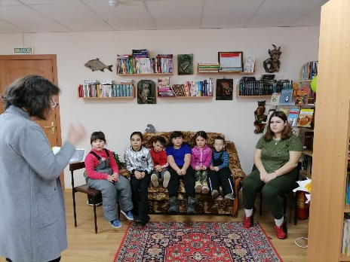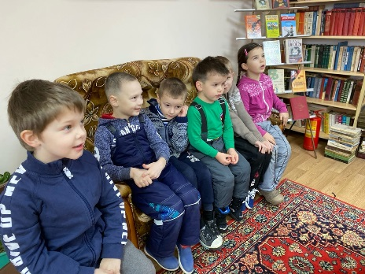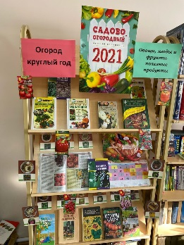
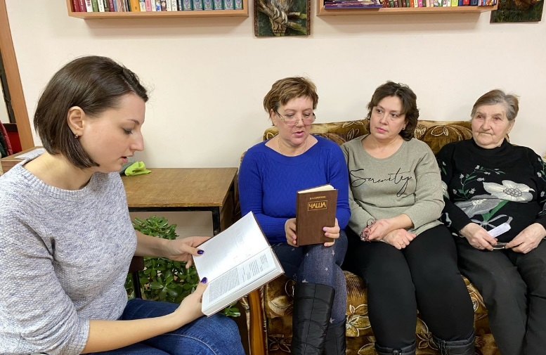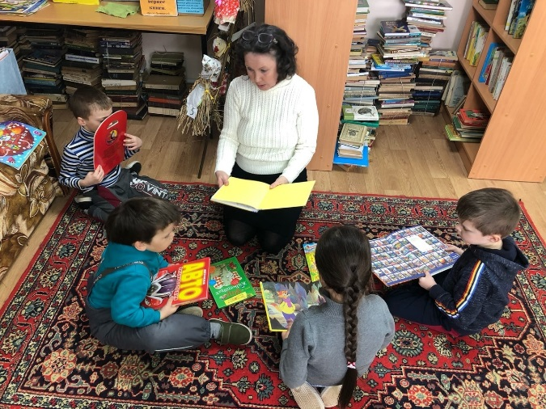

СПОРТИВНЫЕ, РАЗВЛЕКАТЕЛЬНЫЕ И МУЗЫКАЛЬНЫЕ ВЕЧЕРА ДЛЯ ДЕТЕЙ И ПОДРОСТКОВ
3.01.2021 г. Игровая программа для детей «Богатырские забавы»;
14.02.2021 г. Игровая программа «День рождения Домового»,
21.02.2021 г. Весёлые старты «А ну-ка мальчики»,
07.03.2021 г. Игровая программа «А ну-ка девочки»,
14.03.2021 г. Развлекательно-познавательный час «Я возьму карандаши»

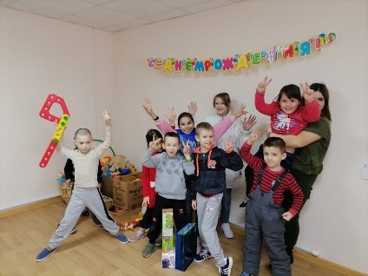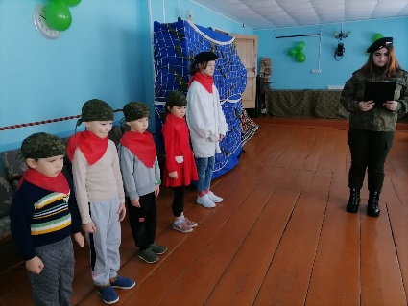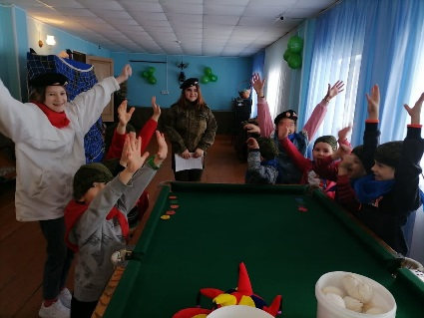
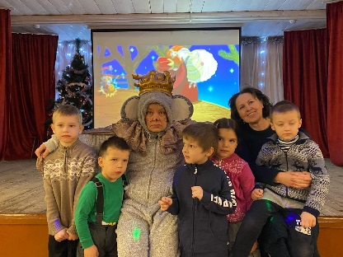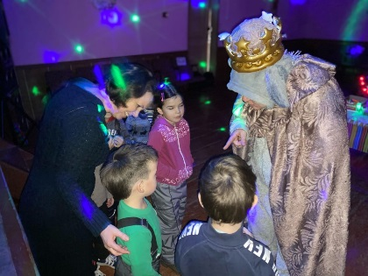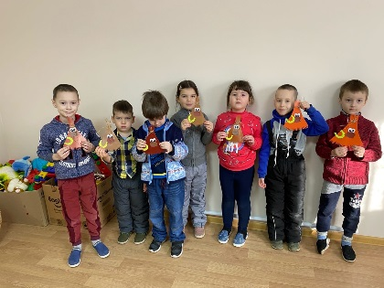
https://www.youtube.com/watch?v=fngiWiqFmwk

КОНЦЕРТЫ, МУЗЫКАЛЬНО-ТЕАТРАЛИЗОВАННЫЕ ПРЕДСТАВЛЕНИЯ
02.01.2021 г. Музыкально-театрализованное представление для детей
«Новый год в Простоквашино»
https://ok.ru/profile/561849272570/album/910097092090
https://www.youtube.com/watch?v=2Rr5V6ipUog
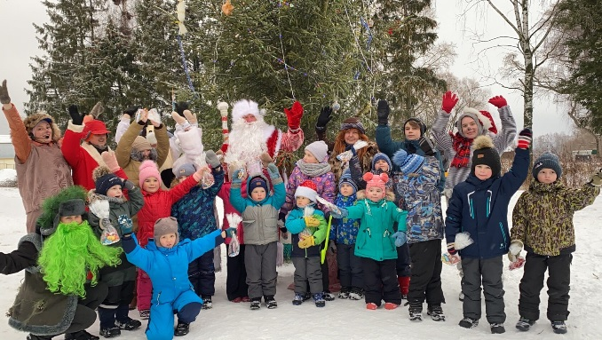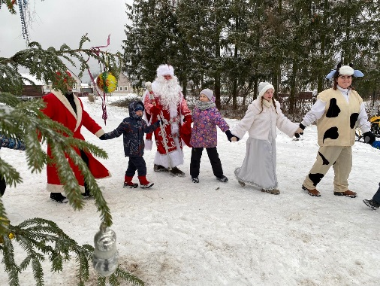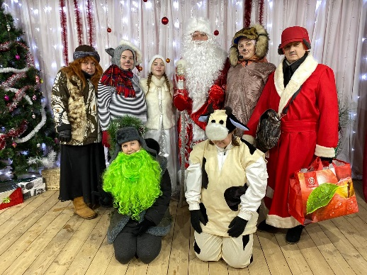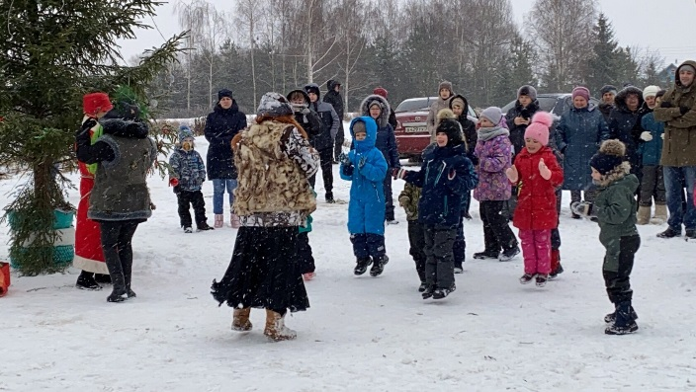

21.02.2021 г. Патриотическая акция «Наш долг»

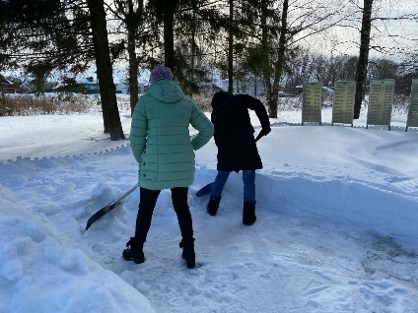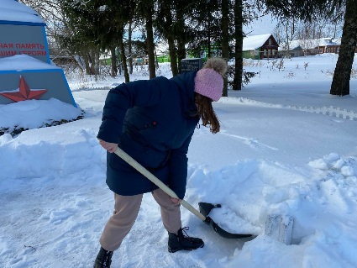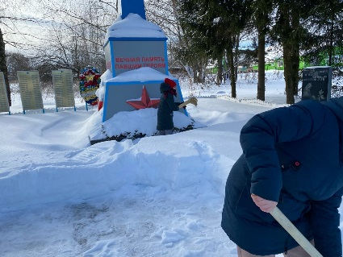

23.02.2021 г. Торжественный митинг «Давайте вспомним о войне»
https://ok.ru/profile/561849272570/album/911477643002
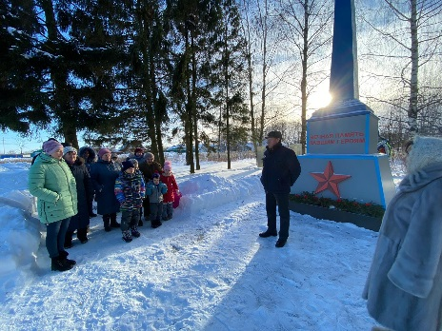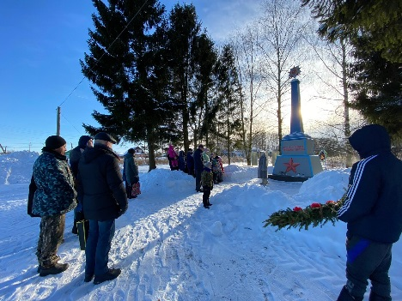
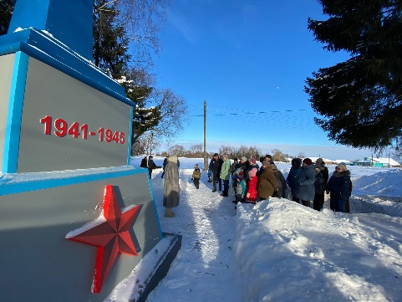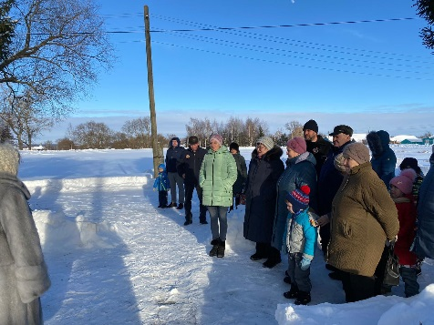
23.02.2021 г. Концертная программа «О твоих защитниках Россия»
https://ok.ru/profile/561849272570/album/911477757946
https://www.youtube.com/watch?v=mMOkiSzSbBs
https://www.youtube.com/watch?v=bIbhd1UcAUw
https://www.youtube.com/watch?v=bmQXkZXwUN0
https://www.youtube.com/watch?v=vPuZKIgBLsc
https://www.youtube.com/watch?v=w3ZBsAXWoCg
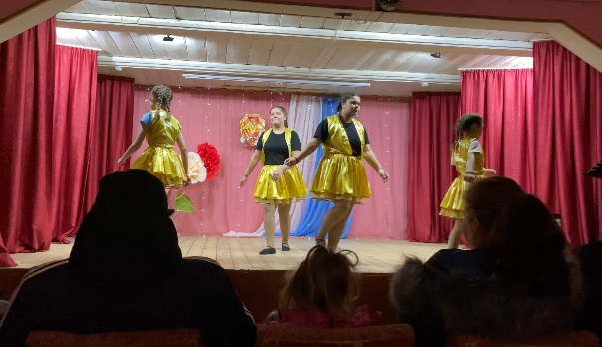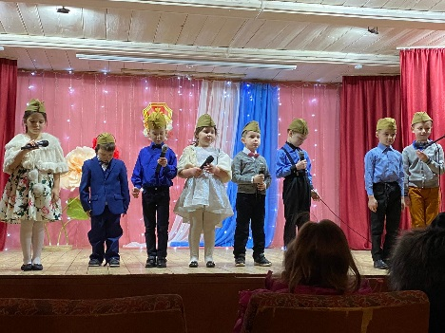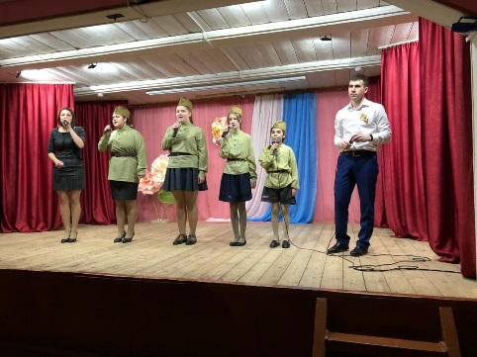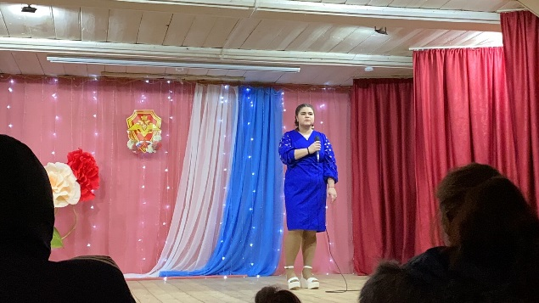
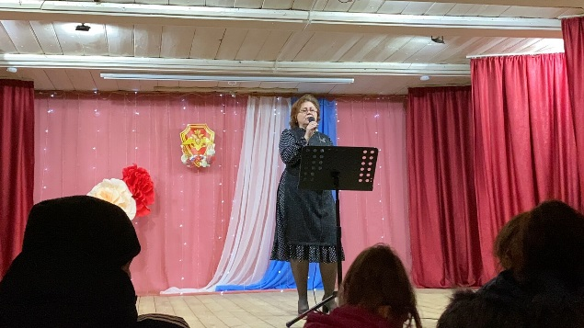

23.02.2021 г. Поздравление ветерана ВОВ Аксенова Николая Александровича нга дому
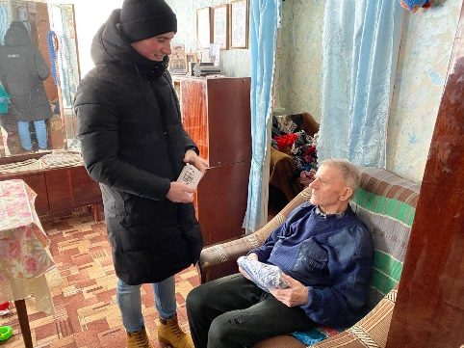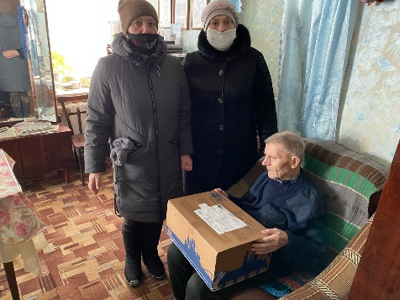
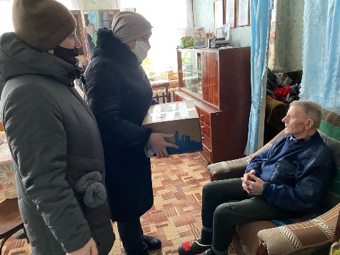

08.03.2021 г. Поздравление маломобильной группы на дому
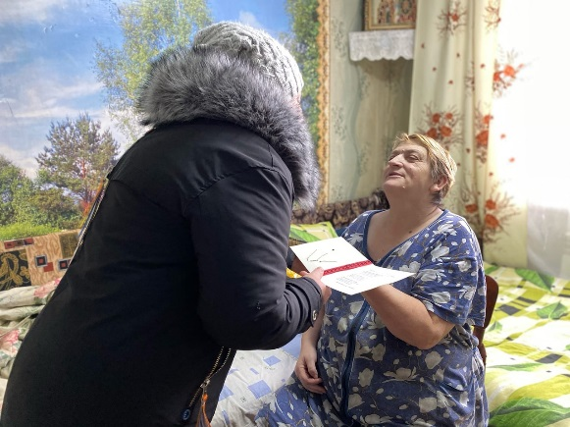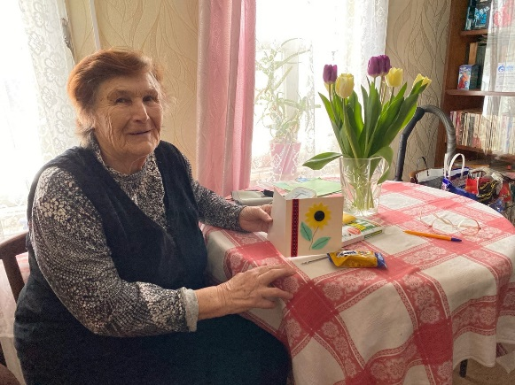
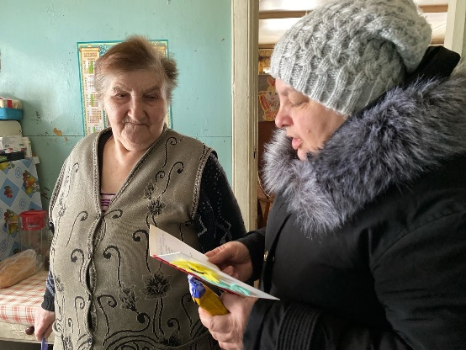

13.03.2021 г. Конкурс на лучшую семейную кукулу-масленицу
«Широкая масленица»
https://www.youtube.com/watch?v=v6KAjNOUgoo
https://ok.ru/profile/561849272570/album/914800866810
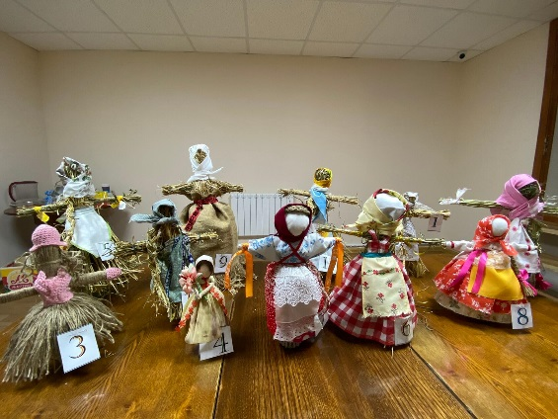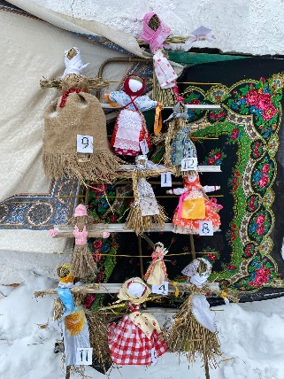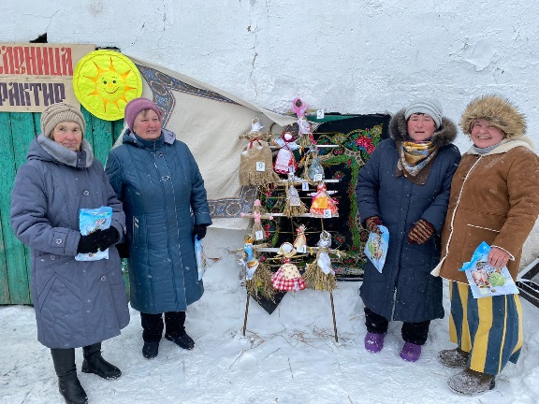

13.03.2021 г. Фольклорный праздник «Вкусное солнце» - Масленица
https://www.youtube.com/watch?v=9ymgKszEBfY
https://ok.ru/profile/561849272570/album/914800866810
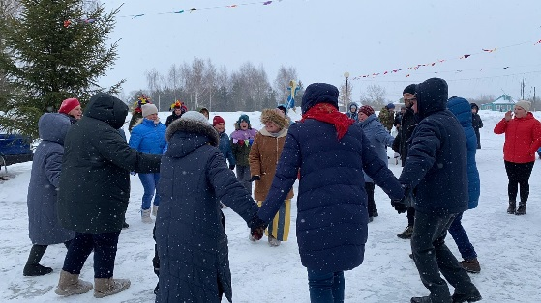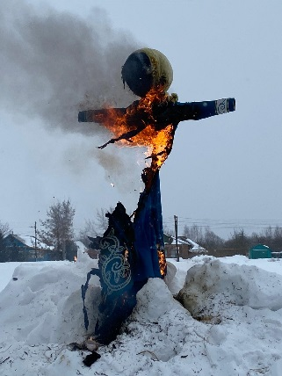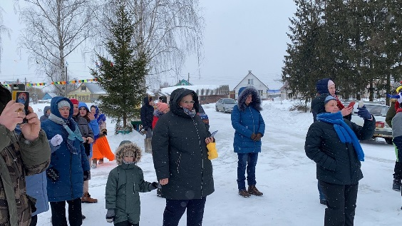
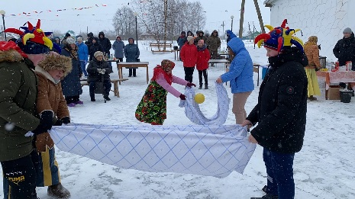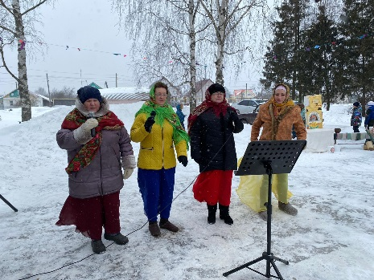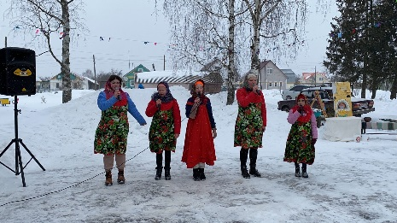

Цель этих мероприятий: привлечь к участию, как можно больше жителей и гостей села, показать уровень мастерства участников художественной самодеятельности, добиться того, чтобы каждый уходящий с концерта зарядился хорошим настроением, оптимизмом, стал чуточку добрее к окружающим.

РАБОТА КРУЖКОВ И ЛЮБИТЕЛЬСКИХ ОБЪЕДИНЕНИЙ
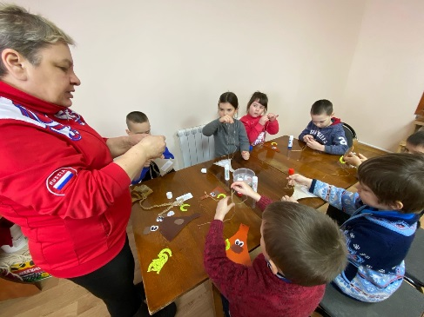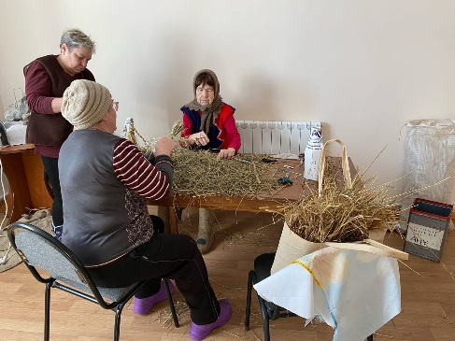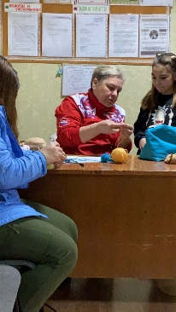

ОРГАНИЗАЦИЯ ВЫСТАВОК ПРИКЛАДНОГО ТВОРЧЕСТВА ЖИТЕЛЕЙ СЕЛА И УЧАСТНИКОВ КРУЖКА «РУКОДЕЛЬНИЦА»
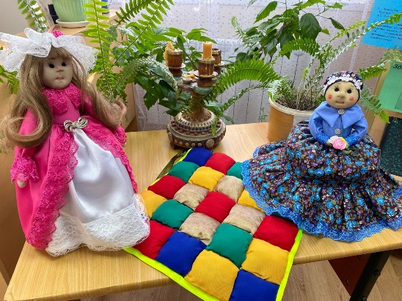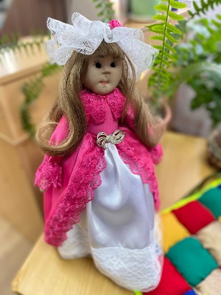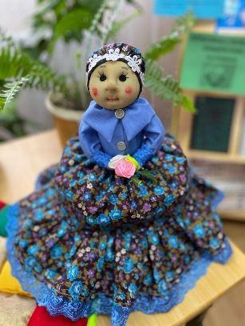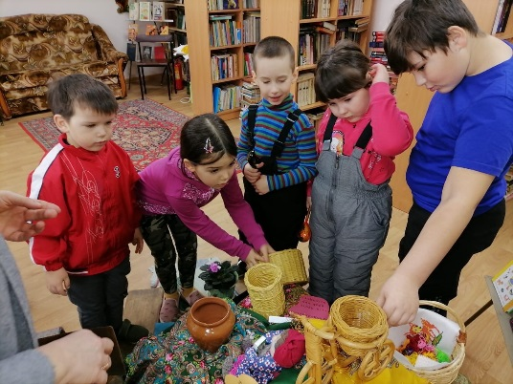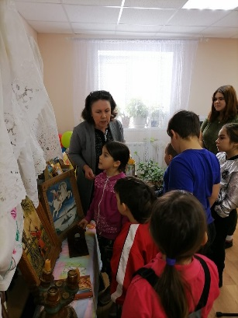

Зам. директора
«Ельтесуновского СДК» Н.А. Бабушкин

